Tøjeksperten Ham&Hende

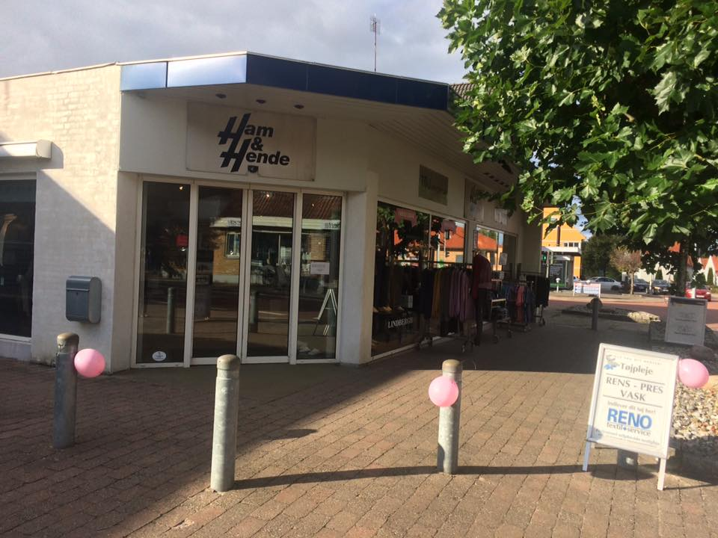

Lavet af Sara Metzsch

Indholdsfortegnelse

Indledning: 3

Afsætning: 4

Idegrundlag: 4

SWOT ANALYSE 4

Ide: 5

De 4 P’ER: 5

IT 7

Hvordan anvendes IT til at styre ressourcer og planlægning? 7

Hvilke kategorier (varelager, leverandører, kunder osv.) skal der være overblik over? 7

Hvordan anvendes IT generelt? 8

Erhvervsøkonomi 8

Typer af omkostninger i butikken og betydning for virksomhedens resultat 8

Hvilken lønform er der i butikken? 8

Logistiske overvejelser ud fra butikkens varestrøm 9

Konklusion 9

Kildeliste 9

# Indledning:

* Jeg har været i tøjeksperten Ham&Hende i Haarby, hvor jeg fik lov til klæde mannequin dukker af og på både inde ved herrerne og ved damerne. Hver gang de fik nye vare fik jeg lov til at pakke tøjet ud og ligge det pænt sammen. Jeg hjalp mest til i dame afdelingen, hvor jeg hjalp med at flytte rundt på alt tøjet så det er delt op i farver, sådan at der var blå farver det ene sted, grønt et andet sted, og røde/lyserøde farver et tredje sted. Om fredagen fik jeg lov til at hjælpe med at aflevere pakker til dem som kommer og henter de pakker de har bestilt. Jeg fik en fin gave som jeg selv måtte vælge. Det har været en rigtig dejlig uge, og meget positive mennesker.

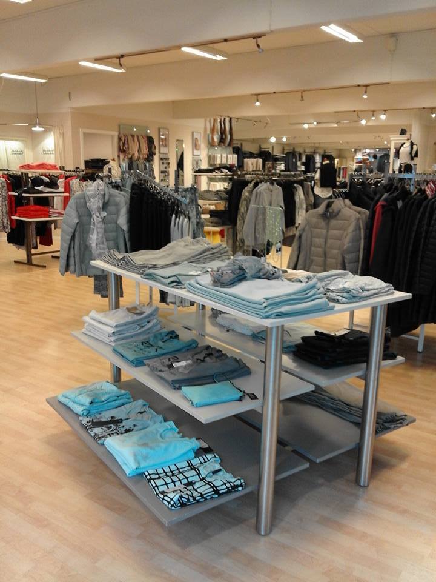

# Afsætning:

## Idegrundlag:

* Jeg undersøger mit idegrundlag gennem en SWOT analyse

## SWOT ANALYSE

**Interne forhold**

|  |  |
| --- | --- |
| **sTÆRKE SIDER** | **sVAGE SIDER** |
| **sTORT UDVALG I HØJ KVALITET** | **DYRE PRISER** |
| **God beliggenhed** | **PLADSMANGEL** |
| **Højt serviceniveau** | **RODET PÅ LAGERET** |
| **Gode tilbud** |  |

**Eksterne forhold**

|  |  |
| --- | --- |
| **mULIGHEDER** | **trUSLER** |
| **nYE PRODUKTER** | **KONKURRENTER** |
| **wEB-SHOP** | **LEVENRANDØRSVIGT** |
| **SOCIALE MEDIER** | **HJEMMESIDER MED TØJ** |

## Ide:

* Virksomhedens ide er at sælge tøj og sko i god kvalitet, og give dem gode råd om hvad der bedst, som f.eks. herom vinteren er der mange der gerne vil købe en vinterjakke med god kvalitet, så de spørger jo om gode råd, som f.eks. hvad der bedst.

## Mål:

* Jeg har ikke kendskab til nogle af virksomhedens mål. Et eksempel kunne være at de vil øge salget inde for deres tøj med 20% inden for et år

## Politikker:

* De kan lave en reklame i avisen, eller lave en kampagne, hvor de laver en aften med modeshow, så folk de kan se nogen med deres tøj på.

## Målgruppe:

* De rammer mest den målgruppe som har nogle penge, fordi det er dyrt tøj som har god kvalitet. For det meste er det ældre mennesker der kommer ind i butikken, fordi de tager ikke bare lige til Assens eller Faaborg.

## De 4 P’ER:

**Pris**

Prisfølsomhed

**Produkt**

Kvalitet

Mærke

Design

Stort sortiment

Målgruppe

**Promotion**

Reklame

WEB-SHOP

Sociale medier

Personligt salg

Kundebetjening

Butiksindretning

**Place (distributionskæden)**

Beliggenhed

Salgskanaler

## Produkt:

* Tøjeksperten Ham&Hende er kendt for den gode kvalitet af tøj og sko. De har mange kendte mærker som Bison, Lindbergh, Isay, Pulz, CR7, Bjørn Borg, Egtved, Junx De Luxe, Gant, Signal, North og Oscar.

 

## Pris:

* Tøjeksperten Ham&hende har prisfølsomhed, fordi at hvis de sætter priserne op mister de kunderne, og kunderne begynder at købe tøj et andet sted, og hvis de sætter priserne ned, så vil der komme flere kunder til butikken. Salget påvirkes af prisændringer.

## Place (distributionskæden)

* Tøjeksperten Ham&Hende Algade 55 5683 Haarby ligger i det centrale Haarby, lige ud til trafikken, og der er masser af parkeringspladser.

|  |  |  |  |
| --- | --- | --- | --- |
| Producent | Grossist | Tøjeksperten Ham&Hende | Forbruger |

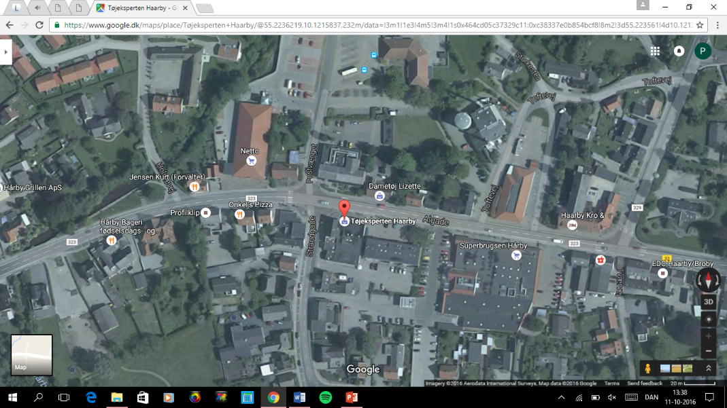

## Promotion:

* Tøjeksperten Ham&hende er på Facebook, hvor de ligger ting op som f.eks. nye sko eller nyt tøj, eller hvis de har fødselsdag eller lyserød lørdag.

# IT

## Hvordan anvendes IT til at styre ressourcer og planlægning?

* Tøjeksperten Ham&Hende har mobilepay, håndscanneren, dankorts terminalen og fire computere, to ude bagved som de bruger til at holde styr på varerne og regnskaberne, de andre to står ude i butikken som står oppe ved kassen. De har også to mobiler og deres egne mobiler som de også bruger hverdag. Hvis de f.eks. har meget travlt så ringer de efter en ekstra kollega på deres private mobil.
* Der bliver bestilt direkte ved leverandører.
* Det er lokalt fordi det ligger på computeren og de skal ikke på nettet for at klare det de laver, men hvis de skal bestille tøj hjem skal de på nettet så de er også webbaserede.

## 

## Hvilke kategorier (varelager, leverandører, kunder osv.) skal der være overblik over?

* De har nogle forskellige varer, da de både har herrer og damer.

|  |  |  |
| --- | --- | --- |
|  | Herre afdelingen | Dame afdelingen |
| Tøj | Badeshorts – Blazere – Boxershorts – Bukser – Cardigans – Chinos – Granddads – Habitter – Jakker – Jakkesæt – Jeans – Knicks – Poloshirts – Shorts – Skindjakker – Skjorter – Strik – Sweatpants – Sweatshirts – Tanktoppe – T-shirts – Undertøj – Undertrøjer - Vest | Bukser – T-shirts – Shorts – Jakker – Trøjer – Kjoler – Blazere – Skjorter – Nederdele – Cardigans – Strik – Sweatshirts – Toppe – Veste. |
| Sko | Sneakers – Støvler – Sandaler | Støvler – Stiletter |
| Accessories | Bælter – Butterflyes – Caps – Duft – Slips – Strømper – Tasker og tegnebøger | Smykker – pengepunge – Strømper/Sokker – Bælter – Tørklæder - Nylonstrømpebukser |

* Leverandørerne er Bison, Copenhagen shoes, Isay, Junx De Luxe, Bjørn Borg, CR7 osv. De her mærker er de mest populærere.
* For at få kontakt til kunderne så sender de deres blad ud til alle. De har også en Webshop og er på Facebook. Nogle gange har de også en annonce i avisen.

## Hvordan anvendes IT generelt?

* IT ‘en anvendes hverdag, da de har mobilepay, og computere. Ham&Hende kan ikke undvære IT ’en, da de har alle deres regnskaber og deres vare på computerne, så de har styr på tingene. Hvis de ikke havde computer ville de hellere kunne komme i kontakt med deres leverandører, fordi de kan ikke bare ringe til dem, fordi så kan Ham&Hende ikke følge med hvad de gerne vil købe. De tjekker også deres mails hverdag, da de kunne have fået nogle mails fra deres leverandører.
* De kunne f.eks. have en tæller ved dørene så de kan tælle kunderne der kommer og hvor mange der har været i butikken hele dagen, og et kamera så den ikke tæller kunderne to gange.

# Erhvervsøkonomi

## Typer af omkostninger i butikken og betydning for virksomhedens resultat

* Tøjeksperten Ham&Hende har følgende omkostninger:

Kapacitet omkostninger: De betaler husleje for lokalet, forsikringer, afskrivning på inventar, elektricitet, varme, og løn hver måned, og derfor er det en kapacitet omkostning.

Variable omkostninger: Tøj og leverandører, fordi at det ikke er det samme beløb hver måned

Godt, at der opdeles i kapacitetsomkostninger og variable omkostninger. Betaling til leverandører er ikke en kapacitetsomkostning, i første omgang lægges varerne på lager (som er et aktiv) og det er først, når varen sælges, at varen skrives ud af varelageret og over som en variabel omkostning.

## Hvilken lønform er der i butikken?

* I tøjeksperten Ham&Hende er de alle sammen fastlønnet, som også er det bedste, fordi så ved de hvor meget de får hver måned. Hvis de har nogle ekstra vagter får de bare de timer oven i deres rigtige løn. Hvis de fik præsentationsløn ville de nok ikke få så meget hver måned, fordi det er ikke hverdag at de får solgt lige meget, og man ved ikke hvad de får hver måned. Medtag gerne overvejelser set fra butikkens side af, hvad der for virksomheden er positivt ved at anvende tidsløn. – og også overvejelser omkring, hvad effekt virksomheden måske kunne få, hvis de gav personalet fx 1 pct. i salgsprovision af det, der blev solgt.

## Logistiske overvejelser ud fra butikkens varestrøm

* Fordelen ved at have et stort lager, er at man kan bestille en fuld lastbil med f.eks. bukser, og så behøver man ikke at have et større lager. Hvad er ulempen ved et stort lager? Særligt ved sæsonvarer/modevarer
* Ulempen ved at have et lille lager er hvis du bestiller en fuld lastbil med bukser, så er du nød til at have et større lager, så huslejen bliver dyrere. Hvad er fordelen ved et lille lager? – lavere omkostninger. Ulempen er måske også, at man ikke altid har størrelsen hjemme til kunden. Hvad risikerer butikken så?
* Ham&hende er nød til at bestille flere gange da de ikke har plads ude i butikken eller på lageret.

# Konklusion

* Ud fra hvad jeg observerede ville jeg gerne komme med nogle ændringer, som f.eks. at de roder meget ude på lageret sådan at man er ved falde over ting der ude. Det ville være en god at rydde op så de ikke lige pludselig kommer til skade. De burde rydde op på lageret og så gøre sådan at man skal igennem computeren, og fra computeren kan man gå ind og se hvor varen ligger henne inde på lageret. Det ville være godt hvis de fik et større lager, og der er plads til at bygge ud, og hvis de fik et større lager så kan de købe variable omkostninger som tøj.

# Kildeliste

<https://www.google.dk/maps/@55.2236849,10.1214511,3a,75y,199h,90t/data=!3m7!1e1!3m5!1sz1S4OKrph32zuTbZsrnwrg!2e0!6s%2F%2Fgeo1.ggpht.com%2Fcbk%3Fpanoid%3Dz1S4OKrph32zuTbZsrnwrg%26output%3Dthumbnail%26cb_client%3Dmaps_sv.tactile.gps%26thumb%3D2%26w%3D203%26h%3D100%26yaw%3D199.01306%26pitch%3D0!7i13312!8i6656!6m1!1e1>

Salg og service Afsætning bog

<https://www.toejeksperten.dk/erhvervsbeklaedning>

Erhvervsøkonomi bog